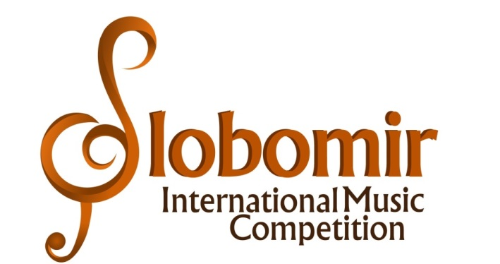
VII SLOBOMIR INTERNATIONAL MUSIC COMPETITION 2021

- KLAVIR SOLO
JUNIOR : 30 EUR
Baby kategorija, 2014. i mlađi – 3 min; slobodan program
Pretkategorija, 2012. i mlađi – 6 min; slobodan program
I kategorija, 2010. i mlađi – 9 min; slobodan program
II kategorija, 2008. i mlađi – 12 min; obavezan program: sonata ili sonatina (I stav ili II i III stav); ili varijacije; ili rondo.
III kategorija, 2006. i mlađi – 15 min; obavezan program: sonata ili sonatina (I stav ili II i III stav); ili varijacije; ili rondo.

JUNIOR ARTIST: 35 EUR
IV kategorija, 2004. i mlađi – 18 min; obavezan program: sonata (I stav ili II i III stav); ili varijacije; ili rondo.
V kategorija, 2002. i mlađi – 21 min; obavezan program: sonata (I stav ili II i III stav); ili varijacije; ili rondo.

SENIOR: 40 EUR
VI kategorija (studenti I i II godine studija) – 30 min; obavezna jedna virtuozna etida
VII kategorija (studenti III, IV i V godine studija) – 40 min; obavezna jedna virtuozna etida
VIII kategorija (slobodna kategorija do 35 godina starosti) – 50 min; obavezna jedna virtuozna etida

- KLAVIRSKA DUA (klavir u četiri ruke, za dva klavira ili kombinovano)

JUNIOR: 40 EUR
Baby kategorija, 2014. i mlađi – 3 min; slobodan program
Pretkategorija, 2012. i mlađi – 5 min; slobodan program
A kategorija, 2010. i mlađi – 7 min; slobodan program
B kategorija, 2008. i mlađi – 10 min; slobodan program
C kategorij, 2006 . i mlađi – 12 min; slobodan program

JUNIOR ARTIST: 45 EUR
D kategorija, 2004. i mlađi – 15 min; program po slobodnom izboru (od kojeg najmanje jedna kompozicija mora da bude originalno napisana za klavir)
E kategorija, 2002. i mlađi – 17 min; program po slobodnom izboru (od kojeg najmanje jedna kompozicija mora da bude originalno napisana za klavir)

SENIOR: 50 EUR
F kategorija (studenti I i II godine) – 25 min; program po slobodnom izboru (od kojeg najmanje jedna kompozicija mora da bude originalno napisana za klavir)
G kategorija (studenti III, IV i V godine) – 30 min; program po slobodnom izboru (od kojeg najmanje jedna kompozicija mora da bude originalno napisana za klavir)
H kategorija (slobodna kategorija do 35 godina) – 40 min; program po slobodnom izboru (od kojeg najmanje jedna kompozicija mora da bude originalno napisana za klavir)

- UPOREDNI KLAVIR ( učesnici koji su na teoretskom odseku, muzikologiji, etnomuzikologiji, kompoziciji, dirigovanju, solo pjevanju ili uče neki drugi instrument u srednjoj školi/akademiji)

JUNIOR ARTIST: 30 EUR
I kategorija (1. i 2. razred srednje škole) – 10 min; obavezan program: sonata ili sonatina (I stav ili II i III stav); ili varijacije; ili rondo.
II kategorija, 3. i 4. razred srednje škole – 13 min; obavezan program: sonata ili sonatina (I stav ili II i III stav); ili varijacije; ili rondo.

SENIOR: 35 EUR
III kategorija (I i II godina studija) – 15 min; obavezan program: sonata ili sonatina (I stav ili II i III stav); ili varijacije; ili rondo.
IV kategorija (III, IV i V godina studija) – 18 min. obavezan program: sonata ili sonatina (I stav ili II i III stav); ili varijacije; ili rondo.
Program u disciplinama Klavir solo i Uporedni klavir se izvodi napamet. U disciplini Klavirski duo nije potrebno izvoditi program napamet. Ukoliko je određeno djelo izvedeno premijerno, na zahtev žirija potrebno je poslati muzički materijal (notni tekst) datog djela u elektronskom obliku.

PRAVILA VIDEO TAKMIČENJA
Video zapisi postavljeni na linku YouTube kanala Slobomir Simc moraju biti snimljeni najkasnije dvanaest (12) mjeseci prije datuma prijavljivanja kandidata. Biće prihvaćeni samo neuređeni (needitovani) snimci. Video zapis mora uvijek jasno prikazivati ​​lice i ruke izvođača i mora biti snjimljen u celosti (u jednom neprekidnom kadru). Dužina videozapisa ne smije premašiti vremensko ograničenje navedeno u zahtjevima po kategorijama. Učestvujući u takmičenju, takmičari se automatski odriču prava na bilo kakvu materijalnu (finansijsku) naknadu u vezi sa eventualnim objavljivanjem i distribucijom poslatih muzičkih video snimaka, kao i ostalih materijala dobijenih od strane takmičenja.
Otpremanje na YouTube može se izvršiti pomoću postavke privatnosti videozapisa "javno" (otvoreno za sve) ili pomoću postavke "nenavedeno" (vidljivo svima koji imaju vezu). Potrebno je posebno paziti da vaš snimak nije podešen na opciju "privatno", kako bi im se moglo pristupiti.
Molimo vas se pridržavate uputstava i da naslovite vaš video zapis na sledeći način: Prezime i ime (država); U polju „Opis“ naznačite naziv takmičenja (VII Internacionalno pijanističko takmičenje SIMC 2021), starosnu kategoriju, kao i autore i pune nazive izvedenih kompozicija, tim redosledom.

DETALJI PRIJAVE
Učesnik je dužan poslati sljedeće dokumente:
a) Popunjen online obrazac (prijavni list) za prijavu;
b) YouTube link sa snimkom video zapisa;
c) Skeniran dokument o uplaćenoj kotizaciji;
d) Kopiju dokumenta koji potvrđuje godinu rođenja;
e) Fotografiju
Molimo vas da pošaljete sve dokumente u jednom pismu do 25.04.2020. na adresu simcslobomir@gmail.com
Prijavni list se nalazi na web sajtu Takmičenja: www.au.spu.ba

UPUTSTVO ZA UPLATU KOTIZACIJA
Učesnici iz Bosne i Hercegovine iznos uplaćuju na račun sa naznakom - Kotizacija za SIMC 2021:
NAŠA BANKA 554-001-00002647-94 sa naznakom Kotizacija za SIMC 2021

Učesnici iz inostranstva iznos uplaćuju na račun USD/EUR sa naznakom - Kotizacija za SIMC 2021:

NASA BANKA AD
BIJELJINA, BIH
SWIFT: PAVLBA22
Beneficiary: SLOBOMIR P UNIVERZITET
PAVLOVICA PUT BB
BA-76300 BIJELJINA
IBAN CODE: BA395547800004590168
Correspondent Bank of NASA BANKA AD:
SBERBANK MOSCOW

